Министерство науки и высшего образования Российской Федерации

**Федеральное государственное бюджетное образовательное учреждение**

**высшего профессионального образования**

«Владимирский государственный университет

имени Александра Григорьевича и Николая Григорьевича Столетовых»

**(ВлГУ)**

**Кафедра информационных систем и программной инженерии**

Практическая работа №2

по дисциплине «Качество программно-информационных систем»

Тема работы:

**Оценка технического уровня (качества) программного обеспечения**

Выполнил:

студент гр. ПРИ-120

Парахин К.В.

Принял:

Хорошева Е.Р.

Владимир 2023 г.

## **Цель работы**

Освоить подход оценки многокритериальных альтернатив проекта реализации ПИС в организации.

**Выполнение работы**

Выбранная организация:

Некоторая организация, занимающаяся разработкой серверных веб-приложений на платформе .NET (с использованием языка программирования C#).

.NET (ранее известна как .NET Core) — модульная платформа для разработки программного обеспечения с открытым исходным кодом.

Перейдем к определению интегрированной среды разработки:

Интегрированная среда разработки (IDE) - cистема программных средств, используемая программистами для разработки программного обеспечения.

Программные продукты – интегрированные среды разработки (IDE), в которых осуществляется процесс создания приложений разработчиками организации:

- Visual Studio - это интегрированная среда разработки (от компании Microsoft). Он используется для разработки компьютерных программ, включая веб-сайты, веб-приложения, веб-сервисы и мобильные приложения;

- Rider - это кроссплатформенная среда разработки .NET IDE, основанная на платформе IntelliJ и ReSharper (от компании JetBrains);

- Visual Studio Code представляет собой редактор исходного кода, созданный Microsoft с использованием Electron Framework для Windows, Linux и macOS.

Оценим показатели оригинального проектирования в организации (включающей до 1000 работников). Организация осуществляет в рамках собственного проекта разработку индивидуального (корпоративного ПО).

Основные уровни, на которых будут рассмотрены величины показателей:

- уровень организационного обеспечения

- уровень технического обеспечения

- уровень математического обеспечения

Начнем с IDE Visual Studio:

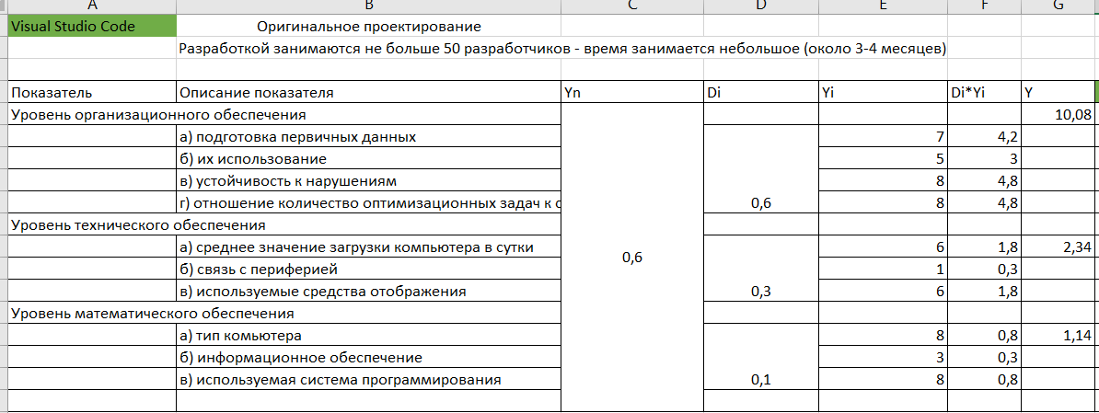

Рисунок 1.1. Показатели для IDE Visual Studio.

Расчет частных показателей для Visual Studio:

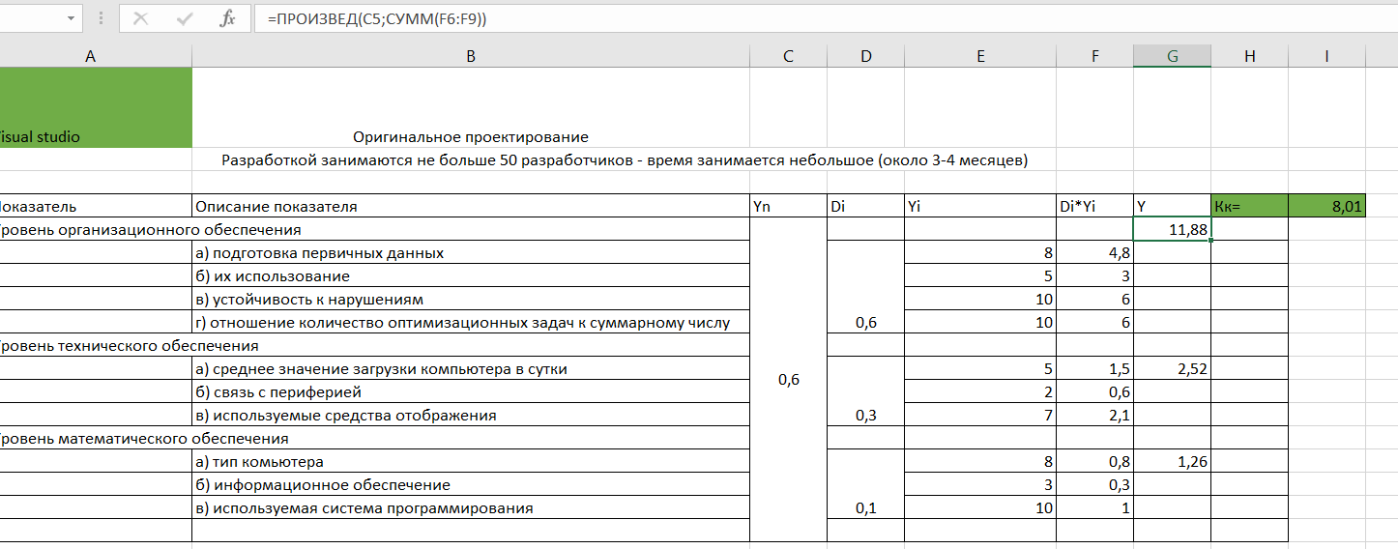

Рисунок 1.2. Расчет частных показателей для Visual Studio

Расчет общего показателя для Visual Studio:

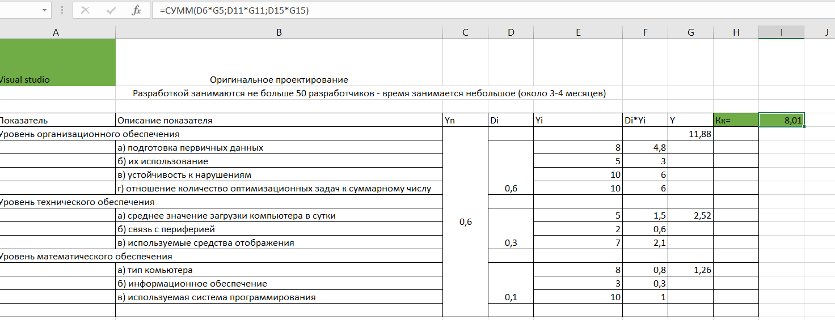

Рисунок 1.3. Расчет общего показателя для Visual Studio

Затем рассмотрим IDE Rider:

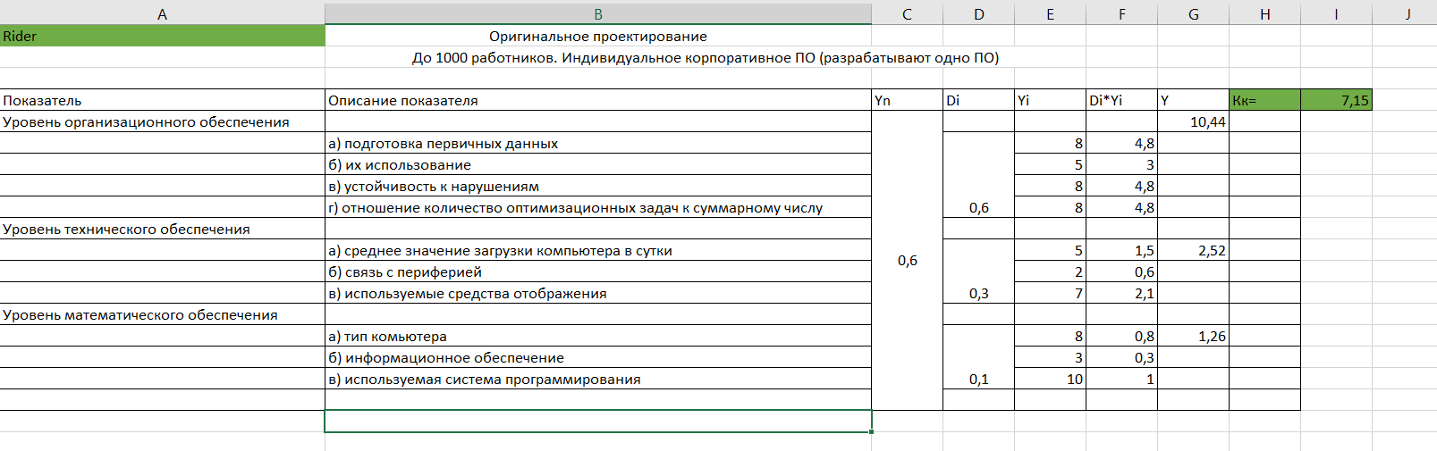

Рисунок 2.1. Показатели для IDE Rider.

Расчет частных показателей для Rider:

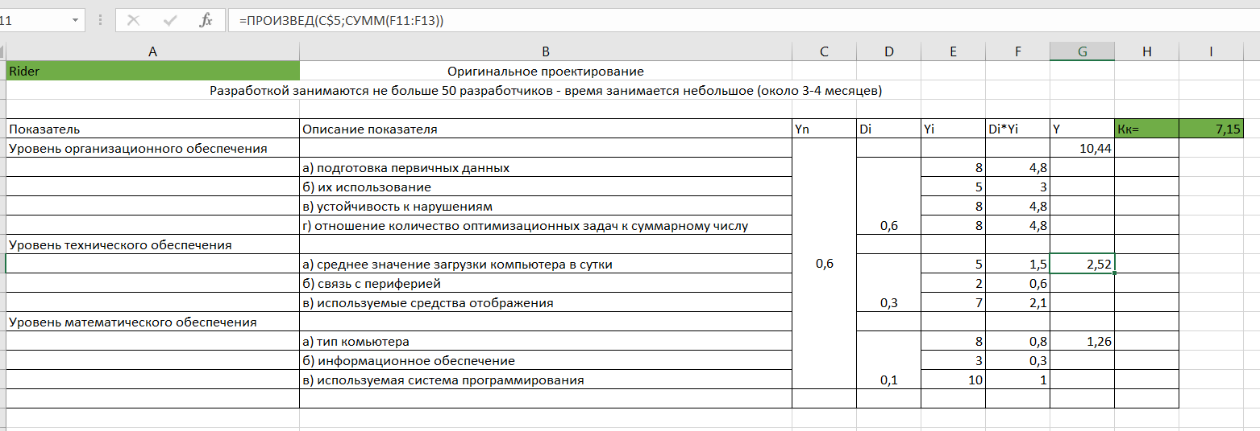

Рисунок 2.2. Расчет частных показателей для Rider

Расчет общего показателя для Rider:

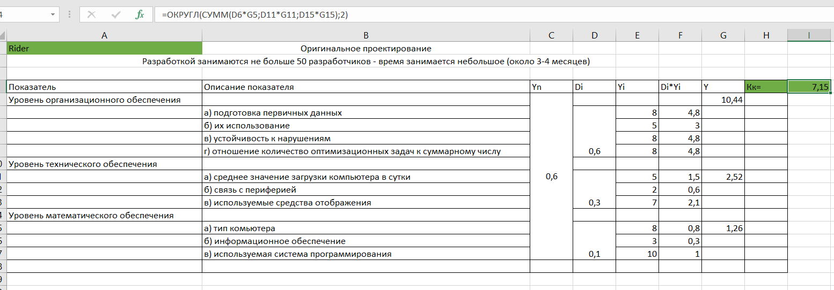

Рисунок 1.3. Расчет общего показателя для Rider

И финальным шагом рассмотрим IDE Visual Studio Code:

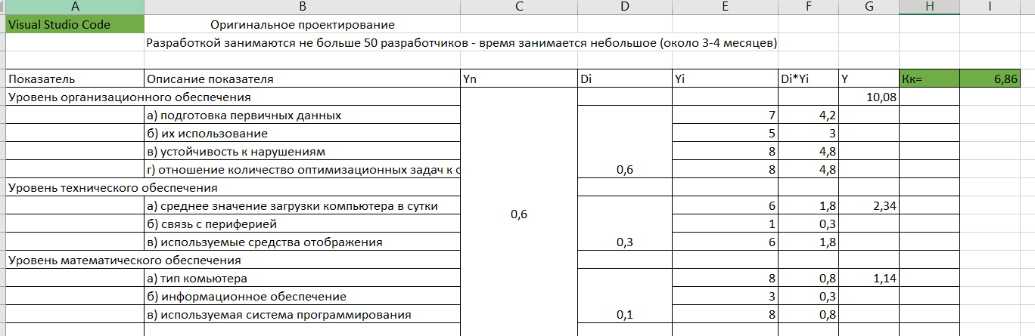

Рисунок 3.1. Показатели для IDE VS Code

Расчет частных показателей для VS Code:

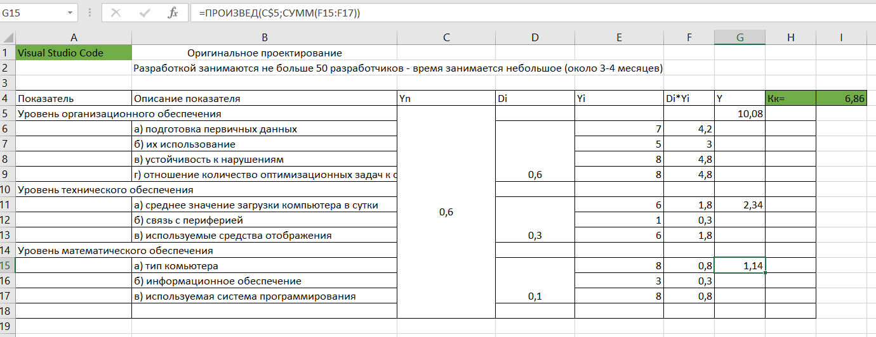

Рисунок 1.2. Расчет частных показателей для VS Code

Расчет общего показателя для VS Code:

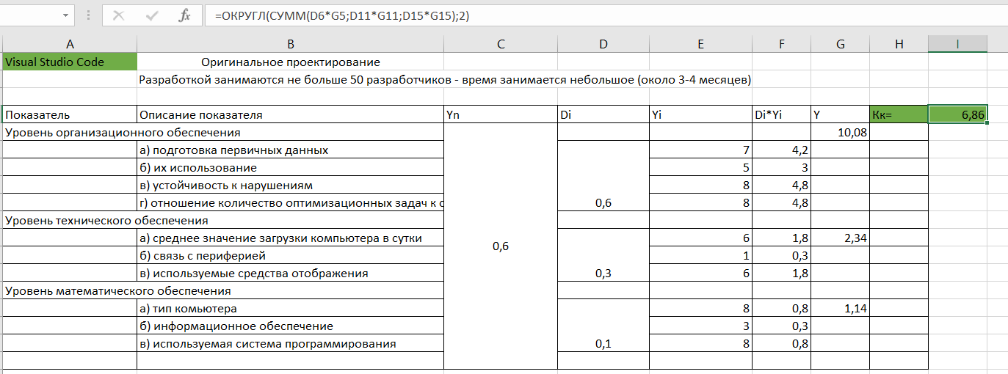

Рисунок 1.3. Расчет общего показателя для VS Code

Результаты вычисления показателей качества:

* Visual Studio: 8,01
* Rider: 7,15
* VS Code: 6,86

Вывод по полученной величине оценке основных показателей уровней различного обеспечения:

IDE Visual Studio имеет самый высокий показатель качества из трех сравниваемых программных продуктов IDE, следовательно именно данный программный продукт является самым качественным для .NET разработчиков рассматриваемой организации.

**Вывод**

В результате выполнения практического задания мною был освоен подход оценки многокритериальных альтернатив проекта реализации ПИС в организации на примере компании, занимающейся разработкой приложений на платформе .NET.